**A包**

**第五部分 用户需求书**

1. **项目概况**

24小时在线办理不动产登记业务项目，以海口市一体化政务服务平台作为公众互联网统一入口，衔接身份认证系统、海口市住建局网签信息系统、海口市自然资源和规划局不动产系统、海南省税务局金税三期核心征管系统、二手房评估价格系统、税控开票系统。通过跨部门信息共享，打破各部门之间的“信息孤岛”，纳税人只要动动手指，在网上或手机上输入身份证号及合同编号，经过实名验证，就可随时随地在网上登录，将身份证、户口本、结婚证、房产证、购房发票等资料拍照上传，由系统自动审核（或审核人员线下审核），再使用多元化缴税，完成缴税后，将完税信息和产权申请受理信息发送给不动产登记部门，实现房产交易申报税款缴纳全程网上办理。

1. **软件部分需求**
   1. **增量房网签信息采集**

1、业务概述

本功能用于购买增量房的纳税人，通过输入纳税人识别号查询纳税人在住建局的增量房网签信息。

2、功能概述

操作人员进入相关功能页面后，输入纳税人识别号，点击查询可获取住建局网签数据，操作人员根据住建局返回的网签数据进行增量房销售信息采集。

3、业务流程

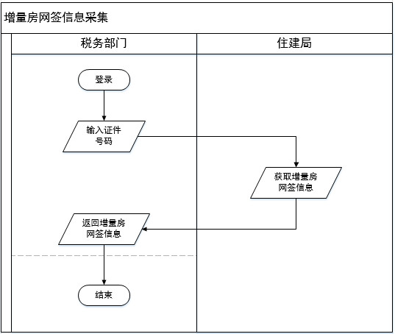

图 5‑6：功能业务流程图

4、系统功能

1）增量房网签信息提取、信息列表显示

获取住建局增量房网签数据，并将获取的数据在前台页面进行列表显示。

2）共有人信息采集和份额确认

获取住建局增量房网签数据中的共有信息与不动产房屋交易份额。

3）家庭成员信息获取及显示

根据不动产买卖双方，获取买卖双方家庭成员信息并展示。

4）家庭成员婚姻信息获取及显示

查询家庭成员婚姻状况并展示。

5）电子档案信息调阅

提供电子档案信息查询功能。

6）采集信息作废

支持对已采集未申报的网签数据提供作废功能。

7）与增量房申报模块跳转及信息交互

增量房网签信息采集完成后，自动跳转至增量房申报模块，同时将已采集的网签数据传递。

5、关联业务

1）个人增量房交易申报

通过增量房网签信息采集功能从住建系统获取个人的增量房网签信息（包含房源信息、开发商信息、买方信息等），为个人增量房房产交易申报提供基础信息支持。

2）企业增量房申报

通过增量房网签信息采集功能从住建系统获取企业的增量房网签信息（包含房源信息、开发商信息、买方信息、卖方信息、合同信息等），为企业增量房房产交易申报提供基础信息支持。

3）增量房交易办税审核

通过增量房网签信息采集功能从住建系统获取增量房网签信息（包含房源信息、开发商信息、买方信息、卖方信息、合同信息等），为增量房交易办税审核提供基础信息支持。

* 1. **存量房网签信息采集**

1、业务概述

本功能用于购买存量房的纳税人，通过输入纳税人识别号查询纳税人在海口市住房和城乡建设局的存量房网签信息。

2、功能概述

操作人员进入相关功能页面后，输入纳税人识别号，点击查询可获取海口市住房和城乡建设局存量房网签数据，操作人员根据海口市住房和城乡建设局返回的存量房网签数据进行存量房网签信息采集。

3、业务流程

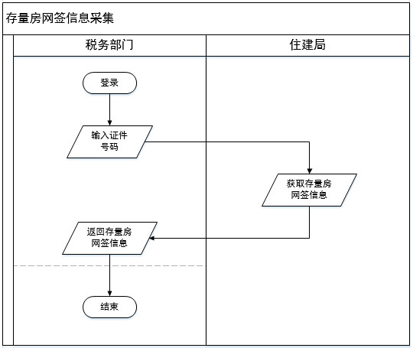

图 5‑7：功能业务流程图

4、系统功能

1）存量房网签信息提取、信息列表显示

获取住建局存量房网签数据，并将获取的数据在前台页面进行列表显示。

2）共有人信息采集和份额确认

获取住建局存量房网签数据中的共有信息与不动产房屋交易份额。

3）家庭成员信息获取及显示

根据不动产买卖双方，获取买卖双方家庭成员信息并展示。

4）家庭成员婚姻信息获取及显示

查询家庭成员婚姻状况并展示。

5）电子档案信息调阅

提供电子档案信息查询功能。

6）采集信息作废

支持对已采集未申报的网签数据提供作废功能。

7）买方交易比例采集及显示

获取买方网签信息的中的交易比例并展示。

8）卖方交易比例采集及显示

获取卖方网签信息的中的交易比例并展示。

9）与存量房申报模块跳转及信息交互

存量房网签信息采集完成后，自动跳转至存量房申报模块，同时将已采集的网签数据传递。

5、关联业务

1）个人存量房申报

通过存量房网签信息采集功能从住建系统获取个人的存量房网签信息（包含房源信息、开发商信息、买方信息等），为个人存量房房产交易申报提供基础信息支持。

2）企业存量房申报

通过存量房网签信息采集功能从住建系统获取企业的存量房网签信息（包含房源信息、开发商信息、买方信息等），为企业存量房房产交易申报提供基础信息支持。

3）存量房交易办税审核

通过存量房网签信息采集功能从住建系统获取存量房网签信息（包含房源信息、开发商信息、买方信息、卖方信息、合同信息等），为存量房交易办税审核提供基础信息支持。

4）存量房经济适用房申报

通过存量房网签信息采集功能从住建系统获取存量房网签信息（包含房源信息、开发商信息、买方信息、卖方信息、合同信息等），为存量房经济适用房申报提供基础信息支持。

* 1. **个人增量房交易申报功能**

1、业务概述

本功能适用于已做过增量房网签信息采集，需要向税务机关进行增量房交易申报的自然人。

2、功能概述

* + 1. 操作人员输入证件号码、备案合同编号，获取已采集的增量房网签信息。
    2. 当该笔申报信息满足自动计税逻辑时，则根据自动计税逻辑计算出应缴纳的税款信息，通过短信平台发送计税结果。
    3. 当该笔申报信息不满足自动计税逻辑时，则转由人工计税，待人工计税产生应缴纳的税款信息时，通过短信平台发送计税结果。
    4. 签订诚信承诺书。
    5. 确认申报。

3、业务流程

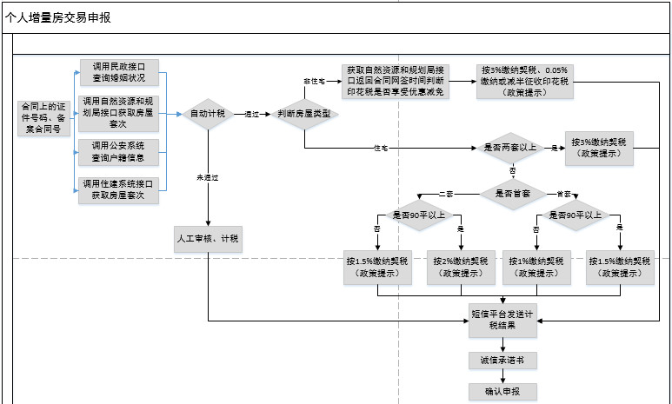

图 5‑8：功能业务流程图

4、系统功能

1）与增量房网签信息采集界面信息交互

通过查询条件设置，可以查询已采集的增量房网签信息。选择确定后将增量房网签信息填入相应的数据项中。

2）电子档案信息调阅

提供电子档案信息查询功能。

3）个人增量房交易税款计算

计算个人增量房交易中应缴纳税款。

4）申报信息作废

针对已申报未交款的个人增量房交易申报，提供申报作废支持。

5）税款计算确认与快捷缴款功能衔接

确认税款计算正确后，可直接跳转快捷缴款功能，快速缴税。

5、关联业务

1）通过接口方式获取民政系统婚姻状况

2）通过接口方式获取公安系统户籍信息

3）通过接口方式获取自然资源与规划系统房屋套次信息

4）过接口方式获取住建系统房屋套次信息

5）快捷缴款

申报完成后，系统通过和金三系统的接口将申报的数据存储在金三系统，并产生应缴纳的税款信息。通过快捷缴款功能调取金三系统的应缴纳的税款信息（纳税人名称、纳税人识别号、登记序号以及应缴税款）进行税款缴纳。

* 1. **个人存量房交易申报功能**

1、业务概述

本功能用于已做过存量房网签信息采集，需要向税务机关进行存量房交易申报的自然人。

2、功能概述

* + 1. 操作人员输入证件号码、备案合同编号，获取已采集的存量房网签信息。
    2. 从评估系统获取评估价格。
    3. 当该笔申报信息满足自动计税逻辑时，则根据自动计税逻辑计算出应缴纳的税款信息，通过短信平台发送计税结果。
    4. 当该笔申报信息不满足自动计税逻辑时，则转由人工计税，待人工计税产生应缴纳的税款信息时，通过短信平台发送计税结果。
    5. 买卖双方签订诚信承诺书。
    6. 确认申报。

3、业务流程

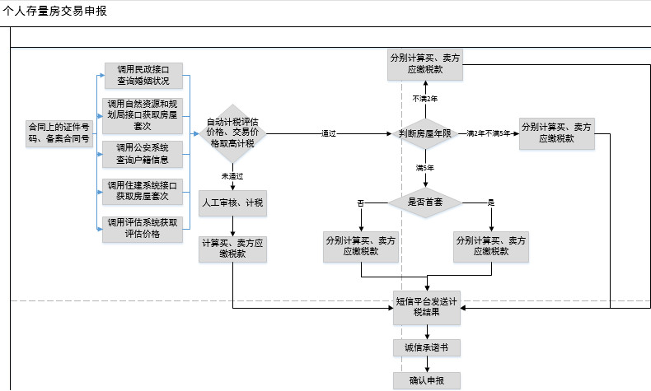

图 5‑8：功能业务流程图

4、系统功能

1）与存量房网签信息采集界面信息交互

通过查询条件设置，可以查询已采集的增量房网签信息。选择确定后将增量房网签信息填入相应的数据项中。

2）电子档案信息调阅

提供电子档案信息查询功能。

3）个人存量房交易税款计算

计算个人存量房交易中应缴纳税款。

4）房屋信息评估价格获取与显示

获取评估系统的评估价格，并展示。

5）个人所得税扣除信息采集与计算

采集个人所得税扣除相关数据，并计算个人所得税扣除额。

6）土地增值税扣除信息采集与计算

采集土地增值税扣除相关数据，并计算个人所得税扣除额

7）卖方上一次取得房屋相关信息采集与计算

采集卖方上一次取得房屋相关信息。

8）卖方相关应缴纳税款计算

计算卖方应缴纳税款。

9）买方相关应缴纳税款计算

计算买方应缴纳税款。

10）申报信息作废

针对已申报未交款的个人存量房交易申报，提供申报作废支持。

11）税款计算确认与快捷缴款功能衔接

确认税款计算正确后，可直接跳转快捷缴款功能，快速缴税。

5、关联业务

1）通过接口方式获取民政局婚姻状况

2）通过接口方式获取公安局户籍信息

3）通过接口方式获取自然资源与规划局房屋套次信息

4）通过接口方式获取住建局房屋套次信息

5）通过接口方式获取评估系统评估价格信息

6）快捷缴款

申报完成后，系统通过金三系统的接口将申报的数据存储在金三系统，并产生应缴纳的税款信息。通过快捷缴款功能调取金三系统的应缴纳的税款信息（纳税人名称、纳税人识别号、登记序号以及应缴税款）进行税款缴纳。

* 1. **企业增量房交易申报功能**

1业务概述

本功能用于已做过增量房网签信息采集，需要向税务机关进行增量房交易申报的企业。

2、功能概述

* + 1. 操作人员输入证件号码、备案合同编号，获取已采集的增量房网签信息。
    2. 当该笔申报信息满足自动计税逻辑时，则根据自动计税逻辑计算出应缴纳的税款信息，通过短信平台发送计税结果。
    3. 当该笔申报信息不满足自动计税逻辑时，则转由人工计税，待人工计税产生应缴纳的税款信息时，通过短信平台发送计税结果。
    4. 签订诚信承诺书。
    5. 确认申报。

3、业务流程

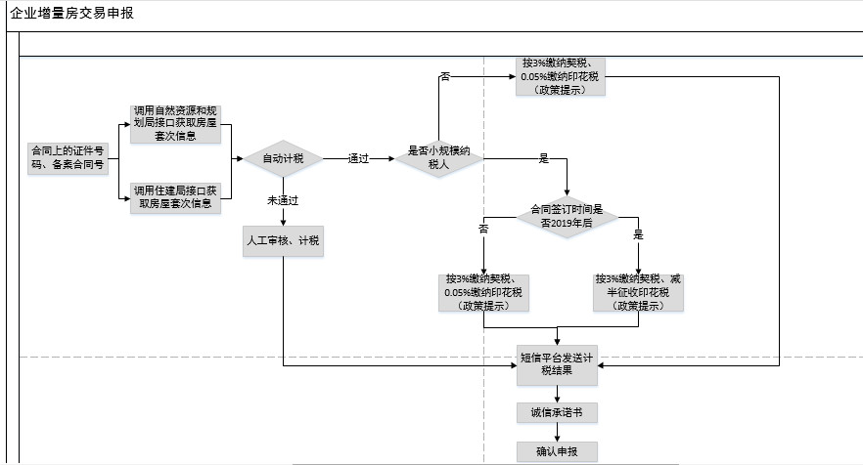

图 5‑10：功能业务流程图

4、系统功能

1）与增量房网签信息采集界面信息交互

通过查询条件设置，可以查询已采集的增量房网签信息。选择确定后将增量房网签信息填入相应的数据项中。

2）电子档案信息调阅

提供电子档案信息查询功能。

3）企业增量房交易税款计算

计算企业增量房交易中应缴纳税款。

4）申报信息作废

针对已申报未交款的个人增量房交易申报，提供申报作废支持。

5）税款计算确认与快捷缴款功能衔接

确认税款计算正确后，可直接跳转快捷缴款功能，快速缴税。

5、关联业务

快捷缴款：申报完成后，系统通过金三系统的接口将申报的数据存储在金三系统，并产生应缴纳的税款信息。通过快捷缴款功能调取金三系统的应缴纳的税款信息（纳税人名称、纳税人识别号、登记序号以及应缴税款）进行税款缴纳。

* 1. **企业存量房交易申报功能**

1、业务概述

本功能用于已做过网签信息采集，需要向税务机关进行存量房交易申报的企业。

2、功能概述

* + 1. 操作人员输入证件号码、备案合同编号，获取已采集的存量房网签信息。
    2. 从评估系统获取评估价格。
    3. 当该笔申报信息满足自动计税逻辑时，则根据自动计税逻辑计算出应缴纳的税款信息，通过短信平台发送计税结果。
    4. 当该笔申报信息不满足自动计税逻辑时，则转由人工计税，待人工计税产生应缴纳的税款信息时，通过短信平台发送计税结果。
    5. 买卖双方签订诚信承诺书。
    6. 确认申报。

3、业务流程

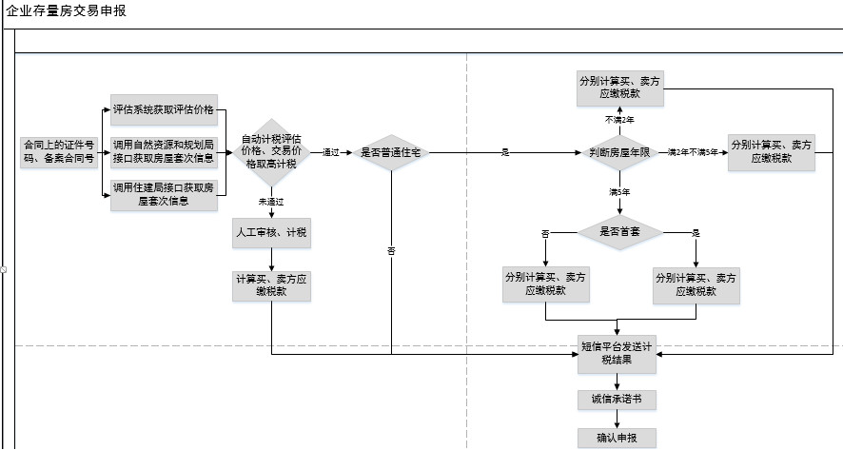

图 5‑10：功能业务流程图

4、系统功能

1）与存量房网签信息采集界面信息交互

通过查询条件设置，可以查询已采集的存量房网签信息。选择确定后将存量房网签信息填入相应的数据项中。

2）电子档案信息调阅

提供电子档案信息查询功能。

3）企业存量房交易税款计算

计算企业存量房交易中应缴纳税款。

4）房屋信息评估价格获取与显示

获取评估系统的评估价格，并展示。

5）个人所得税扣除信息采集与计算

采集个人所得税扣除相关数据，并计算个人所得税扣除额

6）土地增值税扣除信息采集与计算

采集土地增值税扣除相关数据，并计算个人所得税扣除额

7）卖方上一次取得房屋相关信息采集与计算

采集卖方上一次取得房屋相关信息。

8）卖方相关应缴纳税款计算

计算卖方应缴纳税款。

9）买方相关应缴纳税款计算

计算买方应缴纳税款。

10）申报信息作废

针对已申报未交款的企业存量房交易申报，提供申报作废支持。

11）税款计算确认与快捷缴款功能衔接

确认税款计算正确后，可直接跳转快捷缴款功能，快速缴税。

5、关联业务

1）通过接口方式获取评估系统评估价格信息

2）快捷缴款：申报完成后，系统通过金三系统的接口将申报的数据存储在金三系统，并产生应缴纳的税款信息。通过快捷缴款功能调取金三系统的应缴纳的税款信息（纳税人名称、纳税人识别号、登记序号以及应缴税款）进行税款缴纳。

* 1. **存量房经济适用房申报功能**

1、业务概述

本功能用于需要向税务机关进行存量房经济适用房申报的纳税人。

2、功能概述

* + 1. 操作人员输入证件号码、备案合同编号，获取已采集的存量房网签信息
    2. 从评估系统获取评估价格。
    3. 当该笔申报信息满足自动计税逻辑时，则根据自动计税逻辑计算出应缴纳的税款信息，通过短信平台发送计税结果。
    4. 当该笔申报信息不满足自动计税逻辑时，则转由人工计税，待人工计税产生应缴纳的税款信息时，通过短信平台发送计税结果。
    5. 买卖双方签订诚信承诺书。
    6. 确认申报。

3、业务流程

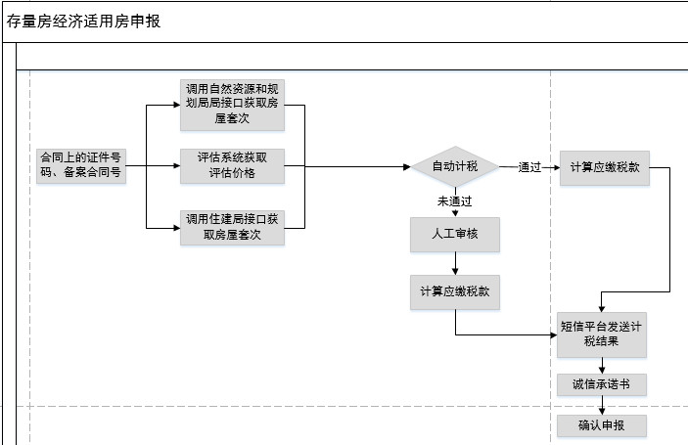

图 5‑11：功能业务流程图

4、系统功能

1）与存量房网签信息采集界面信息交互

通过查询条件设置，可以查询已采集的存量房网签信息。选择确定后将存量房网签信息填入相应的数据项中。

2）电子档案信息调阅

提供电子档案信息查询功能。

3）存量房交易税款计算

计算存量房交易中应缴纳税款。

4）房屋信息评估价格获取与显示

获取评估系统的评估价格，并展示。

5）个人所得税扣除信息采集与计算

采集个人所得税扣除相关数据，并计算个人所得税扣除额

6）土地增值税扣除信息采集与计算

采集土地增值税扣除相关数据，并计算个人所得税扣除额

7）卖方上一次取得房屋相关信息采集与计算

采集卖方上一次取得房屋相关信息。

8）卖方相关应缴纳税款计算

计算卖方应缴纳税款。

9）买方相关应缴纳税款计算

计算买方应缴纳税款。

10）申报信息作废

针对已申报未交款的存量房经济适用房申报，提供申报作废支持。

11）税款计算确认与快捷缴款功能衔接

确认税款计算正确后，可直接跳转快捷缴款功能，快速缴税。

5、关联业务

1）通过接口方式获取民政局婚姻信息；

2）通过接口方式获取公安局户籍信息；

3）通过接口方式获取自然资源与规划局房屋套次信息

4）通过接口方式获取住建局房屋套次信息；

5）通过接口方式获取评估系统评估价格信息；

6）快捷缴款

申报完成后，系统通过金三系统的接口将申报的数据存储在金三系统，并产生应缴纳的税款信息。通过快捷缴款功能调取金三系统的应缴纳的税款信息（纳税人名称、纳税人识别号、登记序号以及应缴税款）进行税款缴纳。

* 1. **增量房交易办税审核功能**

1、业务概述

本功能用于纳税人发起增量房交易申报，不满足自动审核条件，需税务机关进行人工审核的情况。

2、功能概述

* + 1. 纳税人发起增量房交易申报，并且不满足自动审核条件，需人工审核。
    2. 人工审核不通过，则重新采集增量房网签信息。
    3. 人工审核通过，则返回增量房交易信息，并计税。

3、业务流程

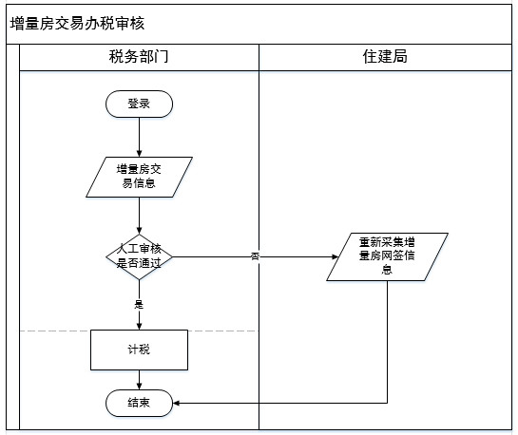

图 5‑12：功能业务流程图

4、系统功能

1）个人增量房交易申报审核

针对个人不满足自动审核条件时，可通过该功能查询进入人工审核。

2）企业增量房交易申报审核

针对企业不满足自动审核条件时，可通过该功能查询进入人工审核。

3）电子档案信息调阅

提供电子档案信息查询功能。

5、关联业务

1）增量房交易申报

对于增量交易申报时，自动审核未通过的申报信息（包含房屋信息、买方信息、卖方信息、税费信息等）进行人工审核操作。

2）增量房网签信息采集

对于人工审核未通过的申报信息，需要重新进行增量房网签信息采集。

* 1. **存量房交易办税审核功能**

1、业务概述

本功能用于纳税人发起存量房交易申报，不满足自动审核条件，需税务机关进行人工审核的情况。

2、功能概述

* + 1. 纳税人发起存量房交易申报，并且不满足自动审核条件，需人工审核。
    2. 人工审核不通过，则重新采集增量房网签信息。
    3. 人工审核通过，则返回增量房交易信息，并计税。

3、业务流程

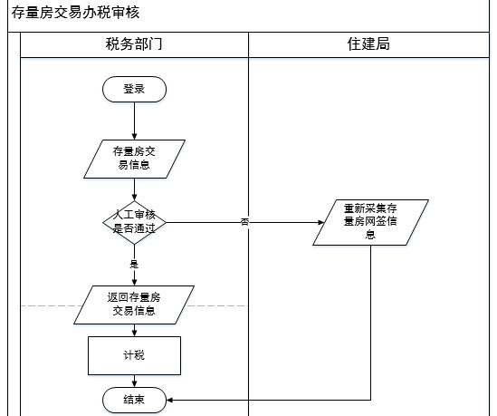

图 5‑14：功能业务流程图

4、系统功能

1）个人存量房交易申报审核

针对个人不满足个人存量房交易申报自动审核条件时，可通过该功能查询进入人工审核。

2）企业存增量房交易申报审核

针对企业不满足企业存增量房交易自动审核条件时，可通过该功能查询进入人工审核。

3）存量房经济适用房申报审核

针对存量房经济适用房申报不满足自动审核条件时，可通过该功能查询进入人工审核。

4）电子档案信息调阅

提供电子档案信息查询功能。

5、关联业务

1）存量房交易申报

对于存量交易申报时，自动审核未通过的申报信息（包含房屋信息、买方信息、卖方信息、税费信息等）进行人工审核操作。

2）存量房网签信息采集

对于人工审核未通过的申报信息，需要重新进行存量房网签信息采集。

* 1. **快捷缴款功能**

1、业务概述

纳税人增量房、存量房房产交易申报完成，并产生应纳税款，可通过快捷缴纳功能完成税款缴纳操作。

2、功能概述

快捷缴款功能共设计有三种缴款方式：

1）银联快捷缴款

通过开通快捷支付的银联卡缴纳税款。

2）三方协议缴款（仅适用于个体户，单位纳税人）

需与税务局、银行签订并通过的三方协议，使用三方协议缴纳税款。

3）第三方支付缴款

通过第三方支付缴纳税款。

3、业务流程

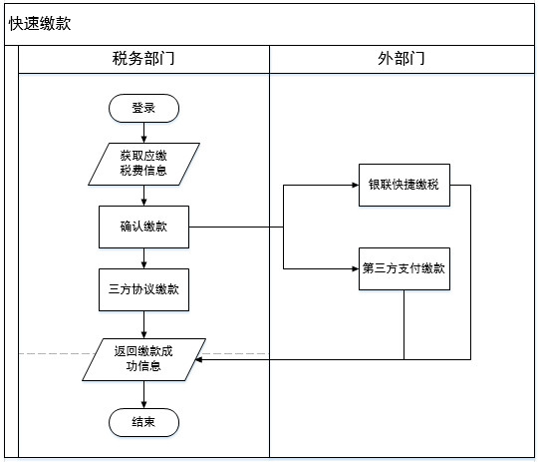

图 5‑14：功能业务流程图

4、系统功能

1）个人增量房交易申报税款功能衔接

个人增量房交易完成并产生税款后，可跳转至快捷缴税功能。

2）企业增量房交易申报税款功能衔接

企业增量房交易完成并产生税款后，可跳转至快捷缴税功能。

3）企业存量房交易申报税款功能衔接

个人增量房交易完成并产生税款后，可跳转至快捷缴税功能

4）存量房经济适用房申报功能

针对存量房经济适用房申报不满足自动审核条件时，可通过该功能查询进入人工审核。

5）与缴款与缴款方式渠道对接（银联缴款）

根据选择的银联缴款方式开通该渠道提供缴款服务。

6）与缴款方式渠道对接（三方协议缴款）

根据选择的三方协议缴款方式开通该渠道提供缴款服务。

5、关联业务

房产交易申报：包含增量房交易申报、存量房交易申报，由房产交易申报功能调用金三系统接口，获取应缴税费信息（包括纳税人名称、纳税人识别号、登记序号、应缴税费信息等）。

* 1. **缴款异常处理功能**

1、业务概述

本功能用于进行税款缴纳时出现缴款失败的情况，对缴款失败的税款信息进行异常处理。

2、功能概述

1）获取缴款异常信息。

2）根据缴款方式，向外部门发送异常处理请求。

3）外部门返回异常处理成功信息。

3、业务流程

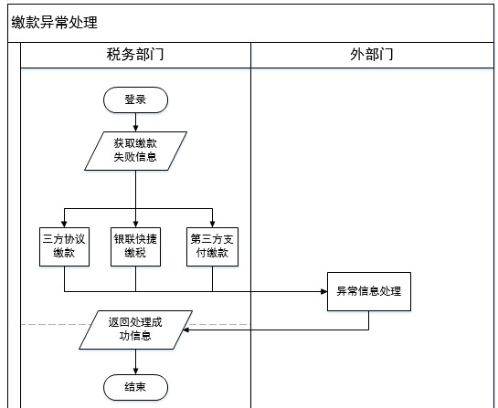

图 5‑15：功能业务流程图

4、系统功能

1）缴款出现异常处理

当缴款出现异常情况时，通过该功能模块完成缴款异常处理。

2）再次进行缴款功能衔接

缴款异常处理完毕后，可再次发起扣款。

5、关联业务

快捷缴款：由快捷缴款功能成发起缴款，产生缴款失败异常。再通过调用金三系统接口，获取缴款失败异常信息（包括电子税票号码、异常原因、开票日期、扣款返回信息等）。并将税款异常处理信息存储在金三系统中。

* 1. **税收完税证明打印功能**

1、业务概述

本功能用于房产交易申报完成后，已缴纳税款的纳税人，可在此功能模块开具和打印税收完税证明。

2、功能概述

1）查询已缴款的税款缴纳信息。

2）选择需要开具税收完税证明的税款信息，并点击开具。

3）打印税收完税证明。

3、业务流程

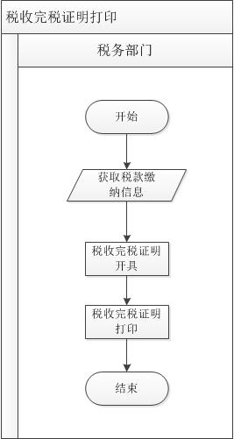

图 5‑16：功能业务流程图

4、系统功能

1）成功缴款信息查询

查询满足打印税收完税证明数据。

2）完税证明模板开发

确认完税证明模板，根据模板确定开发内容。

3）完税证明模板打印功能

打印税收完税证明。

5、关联业务

快捷缴款：通过快捷缴款功能完成房产交易申报缴款操作，缴款成功后通过本功能调用金三系统接口，获取已缴纳房产交易税款信息（包含房源编号、税款所属期、缴款日期、入库日期等）。

* 1. **税收完税证明补打功能**

1、业务概述

本功能用于房产交易申报完成后，已缴纳税款的纳税人，打印税收完税证明失败，可在此模块进行补打。

2、功能概述

1）查询打印税收完税证明的信息。

2）选择需要补打的完税证明进行补打。

3、业务流程

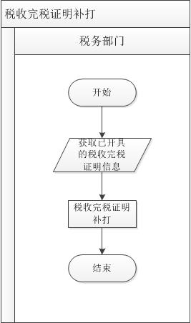

图 5‑17：功能业务流程图

4、系统功能

1）完税证明作废

查询满足作废条件的税收完税证明数据。

2）成功缴款信息查询

查询满足打印税收完税证明数据。

3）完税证明模板开发

确认完税证明模板，根据模板确定开发内容。

4）完税证明模板打印功能

打印税收完税证明。

5、关联业务

税收完税证明打印：通过税收完税证明打印功能，生成完税证明打印数据，通过本功能模块调用金三系统接口，查询已打印的税收完税证明信息。

* 1. **电子发票开具**

1、业务概述

本功能用于房产交易申报完成后，已缴纳税款的纳税人，可在此功能模块开具电子发票。

2、功能概述

1）查询房产交易和税款缴纳信息。

2）选择税款缴纳信息开具电子发票。

3）写入开具信息。

4）向税控系统发送电子发票写盘请求。

5）税控系统回写成功。

6）开具成功。

3、业务流程

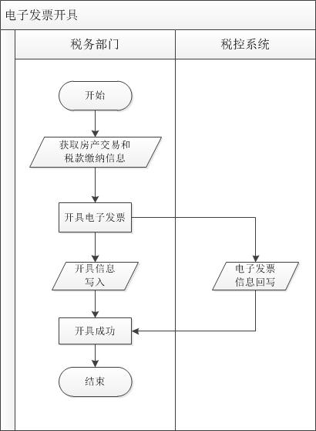

图 5‑18：功能业务流程图

4、系统功能

1）完税信息查阅

查询相应的税款信息是否已完税。

2）电子发票开具及打印

开具电子发票并打印。

5、关联业务

1）税款缴纳

通过金三系统接口，获取满足开具电子发票的房产交易税款缴纳数据。并将电子发票开具信息（包括发票代码、发票号码、开具期、开具金额）存储在金三系统中。

2）税控系统

通过税控系统接口，获取发票信息（包括发票代码、发票号码、开具日期、开具金额）。

* 1. **完税信息传递功能**

1、业务概述

本功能用于房产交易申报完成且已缴纳税款的完税信息传递至其他相关部门。

2、功能概述

1）税务部门传送完税信息。

2）自然资源和规划局接收完税信息。

3）自然资源和规划局返回接收成功信息。

3、业务流程

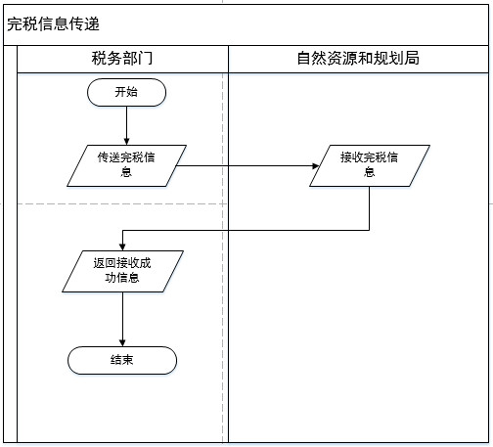

图 5‑19：功能业务流程图

4、系统功能

1）房屋合同与买卖双方完税信息查询

查询房产交易申报买卖双方是否完税。

2）完税信息传递功能开发

提供可供自然资源和规划局查询完税信息的功能。

5、关联业务

1）房产交易申报

包含增量房交易申报、存量房交易申报，由房产交易申报功能调用金三系统接口，获取应缴税费信息（包括纳税人名称、纳税人识别号、登记序号、应缴税费信息等）。

2）税款缴纳

通过金三系统接口，获已完成税款缴纳的房产交易申报信息（包含电子 税票号码、缴款日期、入库日期、税款属期等）。

* 1. **产权办理受理功能**

1、业务概述

税务部门办理完成税款缴纳后，将完税信息及房产交易流程信息推送到自然资源和规划局，自然资源和规划局收到待办数据后，即可在系统中进行产权受理，纳税人可随时查询办理进度，办理完成后，短信或其他方式通知纳税人领取产权证书。

2、功能概述

1）税务部门推送完税信息及房产交易流程信息至自然资源和规划局部门。

2）自然资源和规划局接收完税信息及房产交易流程信息。

3）自然资源和规划局进行产权受理。

4）自然资源和规划局产权办理未完成，纳税人可随时查询办理进度。

5）自然资源和规划局产权办理完成，短信或其他方式通知纳税人。

3、业务流程

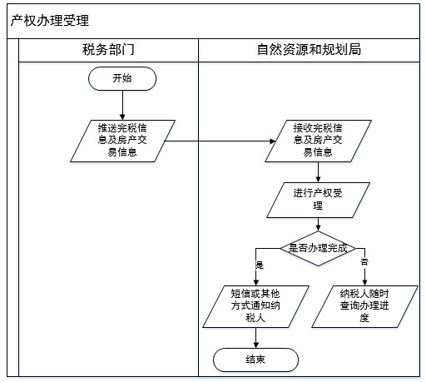

图 5‑20：功能业务流程图

4、系统功能

1）受理产权办理功能跳转

跳转至自然资源和规划局产权办理受理功能界面。

5、关联业务

1）房产交易申报

通过调用金三系统接口，查询房产交易买卖双方信息。

2）税款缴纳

通过调用金三提供接口，查询该笔房产交易产生的税款信息，确认买卖双方是否完税。

3）电子发票信息

通过调用金三系统接口，查询房产交易电子发票开具信息情况，确定电子发票开具后方可进行产权办理业务。

* 1. **增量房交易办理查询功能**

1、业务概述

本功能用于查询增量房交易办理情况。

2、功能概述

1）操作人员输入增量房交易办理查询条件。

2）获得增量房交易办理情况。

3、业务流程

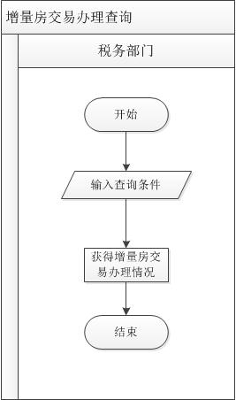

图 5‑21：功能业务流程图

4、系统功能

1）查询条件确认及界面数据项显示

显示查询条件，根据查询条件查询数据。

2）查询结果显示、导出功能、电子档案调阅

展示查询结果，并支持查询结果导出与电子档案调阅。

5、关联业务

1）增量房销售信息采集

提供增量房销售信息采集数据，对数据查询提供支持。

2）个人增量房交易申报

提供个人增量房交易申报数据，对数据查询提供支持。

3）缴款情况

提供增量房交易缴款数据，对数据查询提供支持。

* 1. **存量房交易办理查询功能**

1、业务概述

本功能用于查询存量房交易办理情况。

2、功能概述

1）操作人员输入存量房交易办理查询条件。

2）获得存量房交易办理情况。

3、业务流程

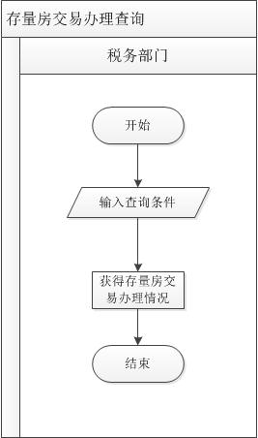

图 5‑22：功能业务流程图

4、系统功能

1）查询条件确认及界面数据项显示

显示查询条件，根据查询条件查询数据。

2）查询结果显示、导出功能、电子档案调阅

展示查询结果，并支持查询结果导出与电子档案调阅。

5、关联业务

1）存量房销售信息采集

提供存量房销售信息采集数据，对数据查询提供支持。

2）个人存量房交易申报

提供个人存量房交易申报数据，对数据查询提供支持。

3）企业存量房交易申报

提供业存量房交易申报数据，对数据查询提供支持。

4）缴款情况

提供业存量房交易缴款数据，对数据查询提供支持。

* 1. **增量房住房情况查询功能**

1、业务概述

本功能用于查询增量房住房情况信息。

2、功能概述

1）操作人员输入增量房住房情况查询条件。

2）获得增量房住房情况。

3、业务流程

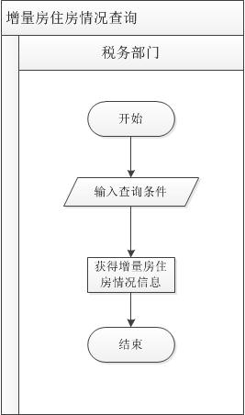

图 5‑23：功能业务流程图

4、系统功能

1）查询条件确认及界面数据项显示

显示查询条件，根据查询条件查询数据。

2）查询结果显示、导出功能、电子档案调阅

展示查询结果，并支持查询结果导出与电子档案调阅。

5、关联业务

1）增量房销售信息采集

提供增量房销售信息采集数据，对数据查询提供支持。

2）个人增量房交易申报

提供个人增量房交易申报数据，对数据查询提供支持。

3）企业增量房交易申报

提供业增量房交易申报数据，对数据查询提供支持。

4）缴款情况

提供增量房交易缴款数据，对数据查询提供支持。

* 1. **存量房住房情况查询功能**

1、业务概述

本功能用于查询存量房住房情况信息。

2、功能概述

1）操作人员输入存量房住房情况查询条件。

2）获得存量房住房情况。

3、业务流程

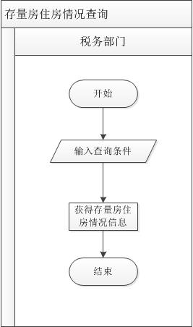

图 5‑24：功能业务流程图

4、系统功能

1）查询条件确认及界面数据项显示

显示查询条件，根据查询条件查询数据。

2）查询结果显示、导出功能、电子档案调阅

展示查询结果，并支持查询结果导出与电子档案调阅。

5、关联业务

1）存量房销售信息采集

提供存量房销售信息采集数据，对数据查询提供支持。

2）个人存量房交易申报

提供个人存量房交易申报数据，对数据查询提供支持。

3）企业存量房交易申报

提供业存量房交易申报数据，对数据查询提供支持。

4）缴款情况

提供存量房交易缴款数据，对数据查询提供支持。

* 1. **个人房屋交易查询功能**

1、业务概述

本功能用于查询自然人的房屋交易情况。

2、功能概述

1）操作人员输入个人房屋交易查询条件。

2）获得个人房屋交易情况。

3、业务流程

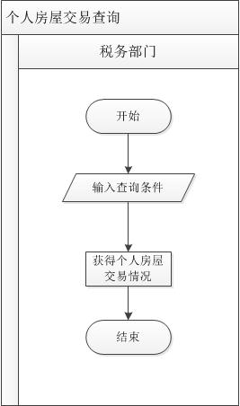

图 5‑25：功能业务流程图

4、系统功能

1）查询条件确认及界面数据项显示

显示查询条件，根据查询条件查询数据。

2）查询结果显示、导出功能、电子档案调阅

展示查询结果，并支持查询结果导出与电子档案调阅。

5、关联业务

1）个人增量房交易申报

提供个人增量房交易申报数据，对数据查询提供支持。

2）个人存量房交易申报

提供个人存量房交易申报数据，对数据查询提供支持。

* 1. **企业房屋交易查询功能**

1、业务概述

本功能用于查询企业的房屋交易情况。

2、功能概述

1）操作人员输入企业房屋交易查询条件。

2）获得企业房屋交易情况。

3、业务流程

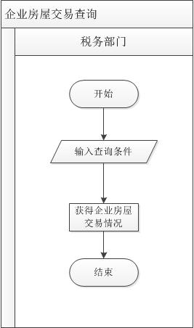

图 5‑26：功能业务流程图

4、系统功能

1）查询条件确认及界面数据项显示

显示查询条件，根据查询条件查询数据。

2）查询结果显示、导出功能、电子档案调阅

展示查询结果，并支持查询结果导出与电子档案调阅。

5、关联业务

1）企业增量房交易申报

提供企业增量房交易申报数据，对数据查询提供支持。

2）企业存量房交易申报

提供企业存量房交易申报数据，对数据查询提供支持。

* 1. **综合查询统计功能**

1、业务概述

本功能用于对房屋交易情况进行综合查询统计。

2、功能概述

1）操作人员输入综合查询统计查询条件。

2）获得查询结果。

3）查询结果支持导出。

3、业务流程

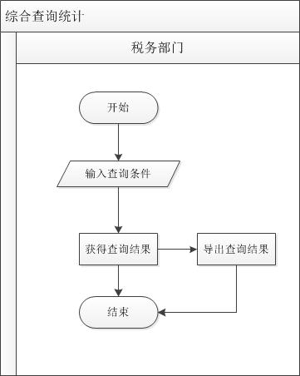

图 5‑27：功能业务流程图

4、系统功能

1）查询条件确认及界面数据项显示

显示查询条件，根据查询条件查询数据。

2）查询结果显示、导出功能、报表生成

展示查询结果，并支持查询结果导出与报表生成。

5、关联业务

无

* 1. **人员配置功能**

1、业务概述

本功能用于系统对使用人员的功能权限配置，包括角色维护等。

2、系统功能

1）机构人员显示

显示机构下所有的税务人员信息。

2）人员的功能权限配置，包括角色维护

对显示的税务人员的功能、角色进行维护。

3）人员数据与金三系统同步

维护后的人员信息，与金三系统进行同步。

3、关联业务

无。

* 1. **岗位配置功能**

1、业务概述

本功能用于系统对岗位的功能权限配置，包括岗位维护，机构岗位维护，机构岗位人员维护等。

2、系统功能

1）机构岗位显示

显示机构下所有的岗位信息。

2）岗位维护，机构岗位维护，机构岗位人员维护

可对显示的岗位进行系统功能授权、对机构授权可使用岗位、维护机构 岗位与税务人员的对应关系。

3）岗位数据与金三数据同步

维护后的岗位信息，与金三系统进行同步。

3、关联业务

无。

* 1. **机关配置功能**

1、业务概述

本功能用于系统对机关的功能权限配置包括，职能树维护，机构岗位职能树维护，机构岗位规则维护。

2、系统功能

1）职能树维护，机构岗位职能树维护，机构岗位规则维护

维护机关的职能树结构、机构岗位职能权限维护与机构岗位规则维护。

2）岗位数据与金三数据同步

维护后的岗位信息，与金三系统进行同步。

3、关联业务

无。

1. **硬件部分需求**

本项目硬件及软件部分数量如下：

2台微信应用服务器、4台中继应用服务器、2台前置数据库服务器、2台外网ESB服务器、1台电子档案文件存储服务器、2台税务端应用服务器、2台税务端数据库服务器、2台内网ESB服务器、2套税控开票服务器、2套金税盘（服务器版）、2套报税盘、1套数据库、1套中间件。详细的参数如下表：

|  |  |  |  |
| --- | --- | --- | --- |
| 注明：投标文件需逐条响应是否满足，标有★的指标为关键性指标项，必须满足指标，如不满足招标要求，将视为无效投标处理；标有▲的指标为重要指标项, 不满足将导致技术评分中加重扣分。 | | | |
| **序号** | **设备名称** | **技术指标** | **招标参数** |
| 1 | 微信应用服务器 | ★品牌要求 | 国产知名服务器品牌 |
| 机箱 | 2U标准机架式，配套原厂上架滑轨 |
| ★处理器 | 配置2颗Intel Xeon 4210可扩展处理器（10核，2.2GHz主频，13.75M L3 Cache，9.6UPI） |
| ★内存 | 配置32GB DDR4 2666MHz ECC内存 |
| ▲内存扩展性及特征 | 最大支持≥16个内存插槽，最大可支持≥2TB 内存扩展，支持内存ECC保护、内存镜像、内存热备，支持NVDIMM和NVDIMM-N内存可实现意外断电时内存数据不丢失，最大可支持4根英特尔®傲腾™数据中心级持久内存（DCPMM） |
| 硬盘 | 配置3块300GB 2.5寸 10Krpm 12Gb 热插拔SAS硬盘 |
| ▲存储扩展性 | 最大支持≥12个外置热插拔硬盘，可支持SAS、SATA、SSD硬盘混插，可选支持8个NVMe U.2 SSD，可选支持2个M.2 SSD，可支持硬RAID1，可选支持≥2个后置热插拔2.5寸硬盘位 |
| RAID控制器 | 配置独立的2GB Cache 12Gb SAS RAID卡，不占用标准PCI-E插槽，支持RAID0/1/5/10/50，支持电容掉电保护，提供RAID状态迁移、RAID配置记忆等功能 |
| 扩展插槽 | 标配≥4个PCI-E3.0扩展插槽，最大可扩展支持≥6个PCI-E3.0扩展插槽 |
| 网络控制器 | 配置2个千兆以太网接口（RJ45接口），支持NCSI、网络唤醒，网络冗余，负载均衡等网络高级特性 |
| 管理功能 | 集成系统管理芯片，提供iKVM和KVM Over IP高级管理功能，本地固件更新、错误日志，提供系统状况的可视显示；配置独立的远程管理控制端口，支持远程监控图形界面, 可实现与操作系统无关的远程对服务器的完全控制，包括远程的开机、关机、重启、虚拟设备挂载等操作；可实现监控服务器内部主要部件的状态，包括CPU、内存、硬盘、风扇、电源 |
| ▲SD卡 | 主板支持SD卡插槽，可实现存储系统日志及BMC日志，并提供功能截图证明（加盖制造厂商公章） |
| ▲电源模块 | 配置热插拔铂金1+1冗余电源，单个电源功率≥550W；提供服务器电源认证，并加盖原厂商公章；支持400W BBU电池单元，提供二次备援功能支持400W BBU电池单元，提供二次备援功能，并提供支持该配置证明文件（加盖制造厂商公章） |
| ▲软件兼容性 | 通过SUSE、Windows 、Vmware、Rehat、Oracle Linux、中标麒麟等主流OS厂商的兼容性测试并提供相关官网链接及截图证明（加盖服务器设备制造厂商公章） |
| ▲安全防护功能 | 提供安全防护软件，该软件与服务器同一品牌，且具有如下功能：  1) 服务器优化功能，提升服务器主机系统安全；  2) 网络防火墙功能，三层防护层层过滤，为服务器网络安全保驾护航； 3) 数据保护功能，防止数据恶意窃取及篡改； 4) 日志审计功能，防护日志记录服务器被攻击情况； 提供软件主界面截图（加盖制造厂商公章）； |
| ▲制造厂商资质 | 要求服务器设备制造厂商已通过IS09001认证，ISO14001认证，ISO20000认证，ISO27001认证和OHSAS18001认证，投标时要求提供这以上五种认证证书复印件（加盖制造厂商公章） |
| ★服务 | 设备厂商提供免费现场安装调试服务，提供三年保修，三年免费上门服务，7X24技术支持，提供设备厂商针对本项目的售后服务承诺函（加盖制造厂商公章） |
| 2 | 中继应用服务器 | ★品牌要求 | 国产知名服务器品牌 |
| 机箱 | 2U标准机架式，配套原厂上架滑轨 |
| ★处理器 | 配置2颗Intel Xeon 4210可扩展处理器（10核，2.2GHz主频，13.75M L3 Cache，9.6UPI） |
| ★内存 | 配置64GB DDR4 2666MHz ECC内存 |
| ▲内存扩展性及特征 | 最大支持≥16个内存插槽，最大可支持≥2TB 内存扩展，支持内存ECC保护、内存镜像、内存热备，支持NVDIMM和NVDIMM-N内存可实现意外断电时内存数据不丢失，最大可支持4根英特尔®傲腾™数据中心级持久内存（DCPMM） |
| 硬盘 | 配置3块300GB 2.5寸 10Krpm 12Gb 热插拔SAS硬盘 |
| ▲存储扩展性 | 最大支持≥12个外置热插拔硬盘，可支持SAS、SATA、SSD硬盘混插，可选支持8个NVMe U.2 SSD，可选支持2个M.2 SSD，可支持硬RAID1，可选支持≥2个后置热插拔2.5寸硬盘位 |
| RAID控制器 | 配置独立的2GB Cache 12Gb SAS RAID卡，不占用标准PCI-E插槽，支持RAID0/1/5/10/50，支持电容掉电保护，提供RAID状态迁移、RAID配置记忆等功能 |
| 扩展插槽 | 标配≥4个PCI-E3.0扩展插槽，最大可扩展支持≥6个PCI-E3.0扩展插槽 |
| 网络控制器 | 配置2个千兆以太网接口（RJ45接口），支持NCSI、网络唤醒，网络冗余，负载均衡等网络高级特性 |
| 管理功能 | 集成系统管理芯片，提供iKVM和KVM Over IP高级管理功能，本地固件更新、错误日志，提供系统状况的可视显示；配置独立的远程管理控制端口，支持远程监控图形界面, 可实现与操作系统无关的远程对服务器的完全控制，包括远程的开机、关机、重启、虚拟设备挂载等操作；可实现监控服务器内部主要部件的状态，包括CPU、内存、硬盘、风扇、电源 |
| ▲SD卡 | 主板支持SD卡插槽，可实现存储系统日志及BMC日志，并提供功能截图证明（加盖制造厂商公章） |
| ▲电源模块 | 配置热插拔铂金1+1冗余电源，单个电源功率≥550W；提供服务器电源认证，并加盖原厂商公章；支持400W BBU电池单元，提供二次备援功能支持400W BBU电池单元，提供二次备援功能，并提供支持该配置证明文件（加盖制造厂商公章） |
| ▲软件兼容性 | 通过SUSE、Windows 、Vmware、Rehat、Oracle Linux、中标麒麟等主流OS厂商的兼容性测试并提供相关官网链接及截图证明（加盖服务器设备制造厂商公章） |
| ▲安全防护功能 | 提供安全防护软件，该软件与服务器同一品牌，且具有如下功能：  1) 服务器优化功能，提升服务器主机系统安全；  2) 网络防火墙功能，三层防护层层过滤，为服务器网络安全保驾护航； 3) 数据保护功能，防止数据恶意窃取及篡改； 4) 日志审计功能，防护日志记录服务器被攻击情况； 提供软件主界面截图（加盖制造厂商公章）； |
| ▲制造厂商资质 | 要求服务器设备制造厂商已通过IS09001认证，ISO14001认证，ISO20000认证，ISO27001认证和OHSAS18001认证，投标时要求提供这以上五种认证证书复印件（加盖制造厂商公章） |
| ★服务 | 设备厂商提供免费现场安装调试服务，提供三年保修，三年免费上门服务，7X24技术支持，提供设备厂商针对本项目的售后服务承诺函（加盖制造厂商公章） |
| 3 | 前置数据库服务器 | ★品牌要求 | 国产知名服务器品牌 |
| 机箱 | 2U标准机架式，配套原厂上架滑轨 |
| ★处理器 | 配置2颗Intel Xeon 4210可扩展处理器（10核，2.2GHz主频，13.75M L3 Cache，9.6UPI） |
| ★内存 | 配置64GB DDR4 2666MHz ECC内存 |
| ▲内存扩展性及特征 | 最大支持≥24个内存插槽，最大可支持≥3TB内存容量，支持内存ECC保护、内存镜像、内存热备，支持NVDIMM和NVDIMM-N内存可实现意外断电时内存数据不丢失，最大可支持12根英特尔®傲腾™数据中心级持久内存（DCPMM） |
| 硬盘 | 配置2块600GB 2.5寸 10Krpm 12Gb 热插拔SAS硬盘 |
| ▲存储扩展性 | 最大支持≥24个外置热插拔硬盘，可支持SAS、SATA、SSD硬盘混插，可选支持8个NVMe U.2 SSD，可选支持2个M.2 SSD，可支持硬RAID1，可选支持≥4个后置热插拔2.5寸硬盘 |
| RAID控制器 | 配置独立的2GB Cache 12Gb SAS RAID卡，不占用标准PCI-E插槽，支持RAID0/1/5/10/50，支持电容掉电保护，提供RAID状态迁移、RAID配置记忆等功能 |
| 扩展插槽 | 标配≥2个PCI-E3.0扩展插槽，最大支持≥10个PCI-E 3.0插槽，其中最大支持5个全高PCI-E插槽，3个半高PCI-E插槽，2个内置专用插槽 |
| 网络控制器 | 配置2个千兆以太网接口（RJ45接口），支持NCSI、网络唤醒，网络冗余，负载均衡等网络高级特性 |
| HBA卡 | 配置1块16Gb 双口HBA卡（含2个SFP多模模块，配2条3米多模光纤线缆） |
| 管理功能 | 集成系统管理芯片，提供iKVM和KVM Over IP高级管理功能，本地固件更新、错误日志，提供系统状况的可视显示；配置独立的远程管理控制端口，支持远程监控图形界面, 可实现与操作系统无关的远程对服务器的完全控制，包括远程的开机、关机、重启、虚拟设备挂载等操作；可实现监控服务器内部主要部件的状态，包括CPU、内存、硬盘、风扇、电源 |
| ▲硬件监控屏 | 可选双按键监控屏，可以显示服务器信息，CPU温度、风扇转速、当前使用功率等状态，管理接口 IP 地址，监控服务器工作状态，显示硬件故障报警，快速定位故障部件，迅速排查故障，降低宕机损失 |
| 服务器导航软件 | 集成磁盘擦除、本地和远程备份还原、Raid配置、虚拟磁盘管理、无人值守安装操作系统、智能驱动安装等功能；并提供原厂商计算机软件著作权登记证书，提供复印件并加盖原厂投标专用章 |
| 安全模块 | 可同时支持TCM和TPM安全模块 |
| ▲SD卡 | 主板支持SD卡插槽，可实现存储系统日志及BMC日志，并提供功能截图证明（加盖制造厂商公章） |
| ▲电源模块 | 配置热插拔铂金1+1冗余电源，单个电源功率≥550W；提供服务器电源认证，并加盖原厂商公章；支持400W BBU电池单元，提供二次备援功能支持400W BBU电池单元，提供二次备援功能，并提供支持该配置证明文件（加盖制造厂商公章） |
| ▲软件兼容性 | 通过SUSE、Windows 、Vmware、Rehat、Oracle Linux、中标麒麟等主流OS厂商的兼容性测试并提供相关官网链接及截图证明（加盖服务器设备厂商公章）； 通过VMware vSphere&VSAN认证，提供VMware官网认证链接及截图证明（加盖服务器设备厂商公章）； |
| ▲产品性能 | 通过TPC Benchmark Express-BigBench(TPCx-BB) 大数据测试，测试性能≥3000 BBQpm@30000，价格性能比≥300 $/BBQpm@30000；提供TPC官网链接及截图证明（加盖服务器制造厂商公章） |
| ▲可靠性测试报告 | 提供CMA及CNAS认证的国家第三方检验中心出具的GB/T 9813环境适用性（可靠性）测试报告；提供CNAS认证的第三方检测机构出具的可靠性鉴定试验测试报告，符合GJB899A-2009要求的可靠性鉴定和验收试验，提供以上测试报告复印件（加盖服务器制造厂商公章） |
| ▲安全防护功能 | 提供安全防护软件，该软件与服务器同一品牌，且具有如下功能：  1) 服务器优化功能，提升服务器主机系统安全；  2) 网络防火墙功能，三层防护层层过滤，为服务器网络安全保驾护航； 3) 数据保护功能，防止数据恶意窃取及篡改； 4) 日志审计功能，防护日志记录服务器被攻击情况； 提供软件主界面截图（加盖制造厂商公章）； |
| ▲制造厂商资质 | 要求服务器设备制造厂商已通过IS09001认证，ISO14001认证，ISO20000认证，ISO27001认证和OHSAS18001认证，投标时要求提供这以上五种认证证书复印件（加盖制造厂商公章） |
| ★服务 | 设备厂商提供免费现场安装调试服务，提供三年保修，三年免费上门服务，7X24技术支持，提供设备厂商针对本项目的售后服务承诺函（加盖制造厂商公章） |
| 4 | 外网ESB服务器 | ★品牌要求 | 国产知名服务器品牌 |
| 机箱 | 2U标准机架式，配套原厂上架滑轨 |
| ★处理器 | 配置2颗Intel Xeon 4210可扩展处理器（10核，2.2GHz主频，13.75M L3 Cache，9.6UPI） |
| ★内存 | 配置64GB DDR4 2666MHz ECC内存 |
| ▲内存扩展性及特征 | 最大支持≥16个内存插槽，最大可支持≥2TB 内存扩展，支持内存ECC保护、内存镜像、内存热备，支持NVDIMM和NVDIMM-N内存可实现意外断电时内存数据不丢失，最大可支持4根英特尔®傲腾™数据中心级持久内存（DCPMM） |
| 硬盘 | 配置3块300GB 2.5寸 10Krpm 12Gb 热插拔SAS硬盘 |
| ▲存储扩展性 | 最大支持≥12个外置热插拔硬盘，可支持SAS、SATA、SSD硬盘混插，可选支持8个NVMe U.2 SSD，可选支持2个M.2 SSD，可支持硬RAID1，可选支持≥2个后置热插拔2.5寸硬盘位 |
| RAID控制器 | 配置独立的2GB Cache 12Gb SAS RAID卡，不占用标准PCI-E插槽，支持RAID0/1/5/10/50，支持电容掉电保护，提供RAID状态迁移、RAID配置记忆等功能 |
| 扩展插槽 | 标配≥4个PCI-E3.0扩展插槽，最大可扩展支持≥6个PCI-E3.0扩展插槽 |
| 网络控制器 | 配置2个千兆以太网接口（RJ45接口），支持NCSI、网络唤醒，网络冗余，负载均衡等网络高级特性 |
| 管理功能 | 集成系统管理芯片，提供iKVM和KVM Over IP高级管理功能，本地固件更新、错误日志，提供系统状况的可视显示；配置独立的远程管理控制端口，支持远程监控图形界面, 可实现与操作系统无关的远程对服务器的完全控制，包括远程的开机、关机、重启、虚拟设备挂载等操作；可实现监控服务器内部主要部件的状态，包括CPU、内存、硬盘、风扇、电源 |
| ▲SD卡 | 主板支持SD卡插槽，可实现存储系统日志及BMC日志，并提供功能截图证明（加盖制造厂商公章） |
| ▲电源模块 | 配置热插拔铂金1+1冗余电源，单个电源功率≥550W；提供服务器电源认证，并加盖原厂商公章；支持400W BBU电池单元，提供二次备援功能支持400W BBU电池单元，提供二次备援功能，并提供支持该配置证明文件（加盖制造厂商公章） |
| ▲软件兼容性 | 通过SUSE、Windows 、Vmware、Rehat、Oracle Linux、中标麒麟等主流OS厂商的兼容性测试并提供相关官网链接及截图证明（加盖服务器设备制造厂商公章） |
| ▲安全防护功能 | 提供安全防护软件，该软件与服务器同一品牌，且具有如下功能：  1) 服务器优化功能，提升服务器主机系统安全；  2) 网络防火墙功能，三层防护层层过滤，为服务器网络安全保驾护航； 3) 数据保护功能，防止数据恶意窃取及篡改； 4) 日志审计功能，防护日志记录服务器被攻击情况； 提供软件主界面截图（加盖制造厂商公章）； |
| ▲制造厂商资质 | 要求服务器设备制造厂商已通过IS09001认证，ISO14001认证，ISO20000认证，ISO27001认证和OHSAS18001认证，投标时要求提供这以上五种认证证书复印件（加盖制造厂商公章） |
| ★服务 | 设备厂商提供免费现场安装调试服务，提供三年保修，三年免费上门服务，7X24技术支持，提供设备厂商针对本项目的售后服务承诺函（加盖制造厂商公章原件） |
| 5 | 电子档案文件存储服务器 | ★品牌要求 | 国产知名服务器品牌 |
| 机箱 | 2U标准机架式，配套原厂上架滑轨 |
| ★处理器 | 配置1颗Intel Xeon 4210可扩展处理器（10核，2.2GHz主频，13.75M L3 Cache，9.6UPI） |
| ★内存 | 配置16GB DDR4 2666MHz ECC内存 |
| ▲内存扩展性及特征 | 最大支持≥16个内存插槽，最大可支持≥2TB 内存扩展，支持内存ECC保护、内存镜像、内存热备，支持NVDIMM和NVDIMM-N内存可实现意外断电时内存数据不丢失，最大可支持4根英特尔®傲腾™数据中心级持久内存（DCPMM） |
| 硬盘 | 配置3块1TB 3.5寸 7.2Krpm 12Gb 热插拔SAS硬盘 |
| ▲存储扩展性 | 最大支持≥12个外置热插拔硬盘，可支持SAS、SATA、SSD硬盘混插，可选支持8个NVMe U.2 SSD，可选支持2个M.2 SSD，可支持硬RAID1，可选支持≥2个后置热插拔2.5寸硬盘位 |
| ▲RAID控制器 | 配置独立的2GB Cache 12Gb SAS RAID卡，不占用标准PCI-E插槽，支持RAID0/1/5/10/50，支持电容掉电保护，提供RAID状态迁移、RAID配置记忆等功能 |
| 扩展插槽 | 标配≥1个PCI-E3.0扩展插槽，最大可扩展支持≥6个PCI-E3.0扩展插槽 |
| 网络控制器 | 配置2个千兆以太网接口（RJ45接口），支持NCSI、网络唤醒，网络冗余，负载均衡等网络高级特性 |
| 管理功能 | 集成系统管理芯片，提供iKVM和KVM Over IP高级管理功能，本地固件更新、错误日志，提供系统状况的可视显示；配置独立的远程管理控制端口，支持远程监控图形界面, 可实现与操作系统无关的远程对服务器的完全控制，包括远程的开机、关机、重启、虚拟设备挂载等操作；可实现监控服务器内部主要部件的状态，包括CPU、内存、硬盘、风扇、电源 |
| ▲SD卡 | 主板支持SD卡插槽，可实现存储系统日志及BMC日志，并提供功能截图证明（加盖制造厂商公章） |
| ▲电源模块 | 配置热插拔铂金1+1冗余电源，单个电源功率≥550W；提供服务器电源认证，并加盖原厂商公章；支持400W BBU电池单元，提供二次备援功能支持400W BBU电池单元，提供二次备援功能，并提供支持该配置证明文件（加盖制造厂商公章） |
| ▲软件兼容性 | 通过SUSE、Windows 、Vmware、Rehat、Oracle Linux、中标麒麟等主流OS厂商的兼容性测试并提供相关官网链接及截图证明（加盖服务器设备制造厂商公章） |
| ▲安全防护功能 | 提供安全防护软件，该软件与服务器同一品牌，且具有如下功能：  1) 服务器优化功能，提升服务器主机系统安全；  2) 网络防火墙功能，三层防护层层过滤，为服务器网络安全保驾护航； 3) 数据保护功能，防止数据恶意窃取及篡改； 4) 日志审计功能，防护日志记录服务器被攻击情况； 提供软件主界面截图（加盖制造厂商公章）； |
| ▲制造厂商资质 | 要求服务器设备制造厂商已通过IS09001认证，ISO14001认证，ISO20000认证，ISO27001认证和OHSAS18001认证，投标时要求提供这以上五种认证证书复印件（加盖制造厂商公章） |
| ★服务 | 设备厂商提供免费现场安装调试服务，提供三年保修，三年免费上门服务，7X24技术支持，提供设备厂商针对本项目的售后服务承诺函（加盖制造厂商公章原件） |
| 6 | 税务端应用服务器 | ★品牌要求 | 国产知名服务器品牌 |
| 机箱 | 2U标准机架式，配套原厂上架滑轨 |
| ★处理器 | 配置2颗Intel Xeon 4210可扩展处理器（10核，2.2GHz主频，13.75M L3 Cache，9.6UPI） |
| ★内存 | 配置64GB DDR4 2666MHz ECC内存 |
| ▲内存扩展性及特征 | 最大支持≥16个内存插槽，最大可支持≥2TB 内存扩展，支持内存ECC保护、内存镜像、内存热备，支持NVDIMM和NVDIMM-N内存可实现意外断电时内存数据不丢失，最大可支持4根英特尔®傲腾™数据中心级持久内存（DCPMM） |
| 硬盘 | 配置3块300GB 2.5寸 10Krpm 12Gb 热插拔SAS硬盘 |
| ▲存储扩展性 | 最大支持≥12个外置热插拔硬盘，可支持SAS、SATA、SSD硬盘混插，可选支持8个NVMe U.2 SSD，可选支持2个M.2 SSD，可支持硬RAID1，可选支持≥2个后置热插拔2.5寸硬盘位 |
| RAID控制器 | 配置独立的2GB Cache 12Gb SAS RAID卡，不占用标准PCI-E插槽，支持RAID0/1/5/10/50，支持电容掉电保护，提供RAID状态迁移、RAID配置记忆等功能 |
| 扩展插槽 | 标配≥4个PCI-E3.0扩展插槽，最大可扩展支持≥6个PCI-E3.0扩展插槽 |
| 网络控制器 | 配置2个千兆以太网接口（RJ45接口），支持NCSI、网络唤醒，网络冗余，负载均衡等网络高级特性 |
| 管理功能 | 集成系统管理芯片，提供iKVM和KVM Over IP高级管理功能，本地固件更新、错误日志，提供系统状况的可视显示；配置独立的远程管理控制端口，支持远程监控图形界面, 可实现与操作系统无关的远程对服务器的完全控制，包括远程的开机、关机、重启、虚拟设备挂载等操作；可实现监控服务器内部主要部件的状态，包括CPU、内存、硬盘、风扇、电源 |
| ▲SD卡 | 主板支持SD卡插槽，可实现存储系统日志及BMC日志，并提供功能截图证明（加盖制造厂商公章） |
| ▲电源模块 | 配置热插拔铂金1+1冗余电源，单个电源功率≥550W；提供服务器电源认证，并加盖原厂商公章；支持400W BBU电池单元，提供二次备援功能支持400W BBU电池单元，提供二次备援功能，并提供支持该配置证明文件（加盖制造厂商公章） |
| ▲软件兼容性 | 通过SUSE、Windows 、Vmware、Rehat、Oracle Linux、中标麒麟等主流OS厂商的兼容性测试并提供相关官网链接及截图证明（加盖服务器设备制造厂商公章） |
| ▲安全防护功能 | 提供安全防护软件，该软件与服务器同一品牌，且具有如下功能：  1) 服务器优化功能，提升服务器主机系统安全；  2) 网络防火墙功能，三层防护层层过滤，为服务器网络安全保驾护航； 3) 数据保护功能，防止数据恶意窃取及篡改； 4) 日志审计功能，防护日志记录服务器被攻击情况； 提供软件主界面截图（加盖制造厂商公章）； |
| ▲制造厂商资质 | 要求服务器设备制造厂商已通过IS09001认证，ISO14001认证，ISO20000认证，ISO27001认证和OHSAS18001认证，投标时要求提供这以上五种认证证书复印件（加盖制造厂商公章） |
| ★服务 | 设备厂商提供免费现场安装调试服务，提供三年保修，三年免费上门服务，7X24技术支持，提供设备厂商针对本项目的售后服务承诺函（加盖制造厂商公章原件） |
| 7 | 税务端数据库服务器 | ★品牌要求 | 国产知名服务器品牌 |
| 机箱 | 2U标准机架式，配套原厂上架滑轨 |
| ★处理器 | 配置2颗Intel Xeon 4210可扩展处理器（10核，2.2GHz主频，13.75M L3 Cache，9.6UPI） |
| ★内存 | 配置64GB DDR4 2666MHz ECC内存 |
| ▲内存扩展性及特征 | 最大支持≥24个内存插槽，最大可支持≥3TB内存容量，支持内存ECC保护、内存镜像、内存热备，支持NVDIMM和NVDIMM-N内存可实现意外断电时内存数据不丢失，最大可支持12根英特尔®傲腾™数据中心级持久内存（DCPMM） |
| 硬盘 | 配置2块600GB 2.5寸 10Krpm 12Gb 热插拔SAS硬盘 |
| ▲存储扩展性 | 最大支持≥24个外置热插拔硬盘，可支持SAS、SATA、SSD硬盘混插，可选支持8个NVMe U.2 SSD，可选支持2个M.2 SSD，可支持硬RAID1，可选支持≥4个后置热插拔2.5寸硬盘 |
| ▲RAID控制器 | 配置独立的2GB Cache 12Gb SAS RAID卡，不占用标准PCI-E插槽，支持RAID0/1/5/10/50，支持电容掉电保护，提供RAID状态迁移、RAID配置记忆等功能 |
| 扩展插槽 | 标配≥2个PCI-E3.0扩展插槽，最大支持≥10个PCI-E 3.0插槽，其中最大支持5个全高PCI-E插槽，3个半高PCI-E插槽，2个内置专用插槽 |
| 网络控制器 | 配置2个千兆以太网接口（RJ45接口），支持NCSI、网络唤醒，网络冗余，负载均衡等网络高级特性 |
| HBA卡 | 配置1块16Gb 双口HBA卡（含2个SFP多模模块，配2条3米多模光纤线缆） |
| 管理功能 | 集成系统管理芯片，提供iKVM和KVM Over IP高级管理功能，本地固件更新、错误日志，提供系统状况的可视显示；配置独立的远程管理控制端口，支持远程监控图形界面, 可实现与操作系统无关的远程对服务器的完全控制，包括远程的开机、关机、重启、虚拟设备挂载等操作；可实现监控服务器内部主要部件的状态，包括CPU、内存、硬盘、风扇、电源 |
| ▲硬件监控屏 | 可选双按键监控屏，可以显示服务器信息，CPU温度、风扇转速、当前使用功率等状态，管理接口 IP 地址，监控服务器工作状态，显示硬件故障报警，快速定位故障部件，迅速排查故障，降低宕机损失 |
| ▲服务器导航软件 | 集成磁盘擦除、本地和远程备份还原、Raid配置、虚拟磁盘管理、无人值守安装操作系统、智能驱动安装等功能；并提供原厂商计算机软件著作权登记证书，提供复印件并加盖原厂投标专用章 |
| 安全模块 | 可同时支持TCM和TPM安全模块 |
| ▲SD卡 | 主板支持SD卡插槽，可实现存储系统日志及BMC日志，并提供功能截图证明（加盖制造厂商公章） |
| ▲电源模块 | 配置热插拔铂金1+1冗余电源，单个电源功率≥550W；提供服务器电源认证，并加盖原厂商公章；支持400W BBU电池单元，提供二次备援功能支持400W BBU电池单元，提供二次备援功能，并提供支持该配置证明文件（加盖制造厂商公章） |
| ▲软件兼容性 | 通过SUSE、Windows 、Vmware、Rehat、Oracle Linux、中标麒麟等主流OS厂商的兼容性测试并提供相关官网链接及截图证明（加盖服务器设备厂商公章）； 通过VMware vSphere&VSAN认证，提供VMware官网认证链接及截图证明（加盖服务器设备厂商公章）； |
| ▲产品性能 | 通过TPC Benchmark Express-BigBench(TPCx-BB) 大数据测试，测试性能≥3000 BBQpm@30000，价格性能比≥300 $/BBQpm@30000；提供TPC官网链接及截图证明（加盖服务器制造厂商公章） |
| ▲可靠性测试报告 | 提供CMA及CNAS认证的国家第三方检验中心出具的GB/T 9813环境适用性（可靠性）测试报告；提供CNAS认证的第三方检测机构出具的可靠性鉴定试验测试报告，符合GJB899A-2009要求的可靠性鉴定和验收试验，提供以上测试报告复印件（加盖服务器制造厂商公章） |
| ▲安全防护功能 | 提供安全防护软件，该软件与服务器同一品牌，且具有如下功能：  1) 服务器优化功能，提升服务器主机系统安全；  2) 网络防火墙功能，三层防护层层过滤，为服务器网络安全保驾护航； 3) 数据保护功能，防止数据恶意窃取及篡改； 4) 日志审计功能，防护日志记录服务器被攻击情况； 提供软件主界面截图（加盖制造厂商公章）； |
| ▲制造厂商资质 | 要求服务器设备制造厂商已通过IS09001认证，ISO14001认证，ISO20000认证，ISO27001认证和OHSAS18001认证，投标时要求提供这以上五种认证证书复印件（加盖制造厂商公章） |
| ★服务 | 设备厂商提供免费现场安装调试服务，提供三年保修，三年免费上门服务，7X24技术支持，提供设备厂商针对本项目的售后服务承诺函（加盖制造厂商公章） |
| 8 | 内网ESB服务器 | ★品牌要求 | 国产知名服务器品牌 |
| 机箱 | 2U标准机架式，配套原厂上架滑轨 |
| ★处理器 | 配置2颗Intel Xeon 4210可扩展处理器（10核，2.2GHz主频，13.75M L3 Cache，9.6UPI） |
| ★内存 | 配置64GB DDR4 2666MHz ECC内存 |
| ▲内存扩展性及特征 | 最大支持≥16个内存插槽，最大可支持≥2TB 内存扩展，支持内存ECC保护、内存镜像、内存热备，支持NVDIMM和NVDIMM-N内存可实现意外断电时内存数据不丢失，最大可支持4根英特尔®傲腾™数据中心级持久内存（DCPMM） |
| 硬盘 | 配置3块300GB 2.5寸 10Krpm 12Gb 热插拔SAS硬盘 |
| ▲存储扩展性 | 最大支持≥12个外置热插拔硬盘，可支持SAS、SATA、SSD硬盘混插，可选支持8个NVMe U.2 SSD，可选支持2个M.2 SSD，可支持硬RAID1，可选支持≥2个后置热插拔2.5寸硬盘位 |
| ▲RAID控制器 | 配置独立的2GB Cache 12Gb SAS RAID卡，不占用标准PCI-E插槽，支持RAID0/1/5/10/50，支持电容掉电保护，提供RAID状态迁移、RAID配置记忆等功能 |
| 扩展插槽 | 标配≥4个PCI-E3.0扩展插槽，最大可扩展支持≥6个PCI-E3.0扩展插槽 |
| 网络控制器 | 配置2个千兆以太网接口（RJ45接口），支持NCSI、网络唤醒，网络冗余，负载均衡等网络高级特性 |
| 管理功能 | 集成系统管理芯片，提供iKVM和KVM Over IP高级管理功能，本地固件更新、错误日志，提供系统状况的可视显示；配置独立的远程管理控制端口，支持远程监控图形界面, 可实现与操作系统无关的远程对服务器的完全控制，包括远程的开机、关机、重启、虚拟设备挂载等操作；可实现监控服务器内部主要部件的状态，包括CPU、内存、硬盘、风扇、电源 |
| ▲SD卡 | 主板支持SD卡插槽，可实现存储系统日志及BMC日志，并提供功能截图证明（加盖制造厂商公章） |
| ▲电源模块 | 配置热插拔铂金1+1冗余电源，单个电源功率≥550W；提供服务器电源认证，并加盖原厂商公章；支持400W BBU电池单元，提供二次备援功能支持400W BBU电池单元，提供二次备援功能，并提供支持该配置证明文件（加盖制造厂商公章） |
| ▲软件兼容性 | 通过SUSE、Windows 、Vmware、Rehat、Oracle Linux、中标麒麟等主流OS厂商的兼容性测试并提供相关官网链接及截图证明（加盖服务器设备制造厂商公章） |
| ▲安全防护功能 | 提供安全防护软件，该软件与服务器同一品牌，且具有如下功能：  1) 服务器优化功能，提升服务器主机系统安全；  2) 网络防火墙功能，三层防护层层过滤，为服务器网络安全保驾护航； 3) 数据保护功能，防止数据恶意窃取及篡改； 4) 日志审计功能，防护日志记录服务器被攻击情况； 提供软件主界面截图（加盖制造厂商公章）； |
| ▲制造厂商资质 | 要求服务器设备制造厂商已通过IS09001认证，ISO14001认证，ISO20000认证，ISO27001认证和OHSAS18001认证，投标时要求提供这以上五种认证证书复印件（加盖制造厂商公章） |
| ★服务 | 设备厂商提供免费现场安装调试服务，提供三年保修，三年免费上门服务，7X24技术支持，提供设备厂商针对本项目的售后服务承诺函（加盖制造厂商公章原件） |
|  | 税控开票服务器 |  | 税控专用服务器，开票速率大于等于2000张/秒，并发性能不少于200，税号个数支持20个，千兆以太网接口，每台支持20块盘，每盘支持200个终端 |
|  | 金锐盘（服务器版） |  | 高性能大容量（1G）金税盘 |
|  | 报锐盘 |  | 用于领票、抄报税 |
|  | 数据库 |  | Oracle 11G |
|  | 中件间 |  | Weblogic 11g |

**二、交付标准和要求：**

1、交付时间：合同签订生效之日起30天内。

2、交付地点：用户指定地点。

3、付款条件：采购双方签订合同时另行约定。

4、验收要求：按招标文件技术参数进行验收。

**B包**

**第五部分 用户需求书**

**一 、项目概况**

采购项目名称：24小时在线办理不动产登记业务项目

建设地点：国家税务总局海口市税务局

项目业主：国家税务总局海口市税务局

投资规模：3,879,176.00

监理采购预算：96979.4

项目概况：

24小时在线办理不动产登记业务项目”以房产交易人为中心设计运行流程，联合海口市住建局、海口市自然资源和规划局、海口市税务局等部门打造的新模式，通过“数据跑腿”代替“纳税人跑路”，做到从传统窗口服务向线上平台服务的延伸，实现房产交易税收网上全流程办理，通过跨部门信息共享，打破各部门之间的“信息孤岛”，纳税人只要动动手指，在网上或手机上输入身份证号及合同编号，经过手机实时验证，就可随时随地在网上登录，将身份证、户口本、结婚证、房产证、购房发票等资料拍照上传，由系统自动审核（或审核人员线下审核），再使用多元化缴税，完成缴税后，将完税信息和产权申请受理信息发送给不动产登记部门，实现房产交易申报税款缴纳全程网上办理。

二 、监理咨询期限

监理周期： 6 个月。

三、监理技术标准与规范

本项目必须符合国家关于信息系统工程监理方面现行的标准、规范、规程、办法、示例，以及海南省关于信息系统工程监理方面的文件、规定。

投标人在信息系统工程监理工作中使用或参考下述标准、规范以外的技术标准、规范时，应征得业主或业主代表人的同意。

在信息系统工程监理工作过程中，如果国家或有关部门颁布了新的技术标准和规范，则投标人应采用新的标准或规范进行监理。

投标人在监理工作中必须使用下述标准、规范：

《信息化工程监理规范 第1部分:总则》（GB/T 19668.1-2014）

《信息化工程监理规范 第2部分：通用布缆系统工程监理规范》（GB/T 19668.2-2017）

《信息化工程监理规范 第3部分：电子设备机房系统工程监理规范》（GB/T 19668.3-2017）

《信息化工程监理规范 第4部分：计算机网络系统工程监理规范》（GB/T 19668.4-2017）

《信息化工程监理规范 第5部分：软件工程监理规范》（GB/T 19668.5-2018）《信息系统工程监理暂行规定》

《信息系统工程监理暂行规定》

上述规范和标准如发生不一致时，则以要求最为严格的规范、规程或标准作为工作依据。

四、监理任务说明与监理范围

（一）监理任务说明

24小时在线办理不动产登记业务项目 的施工准备阶段、施工阶段、施工验收阶段、运行维护阶段全过程监理咨询。

（二）基本项目建设内容

本项目监理范围为24小时在线办理不动产登记业务项目的所有建设内容，即对本项目的A包进行建设跟踪，直至竣工验收,具体建设内容详见A包用户需求书。

具体建设项目如下：

本次项目24小时在线办理不动产登记业务项目主要包括增量房网签信息采集、存量房网签信息采集、个人增量房交易申报、个人存量房交易申报、企业增量房交易申报、企业存量房交易申报、存量房经济适用房申报、增量房交易办税审核、存量房交易办税审核等26个业务功能建设。

（三）、监理范围

本项目监理范围包括以下几项要素。投标人需要根据要素提交完整的监理计划书。

1．计划管理

2．人员管理

3．质量管理

4．成本管理

5．进度管理

6．变更与风险管理

7．合同管理

8．安全管理

9．外购和外包管理

10．知识产权管理

11．沟通与协调管理

12．评估与验收管理

13．文档管理

14．数据采集及质量管理

监理过程要覆盖系统以下各阶段：

（1)系统实施阶段；

（2)初验阶段；

（3)试运行阶段；

（4)项目终验阶段。

（四）、监理职责

本项目监理工作内容如下：

按照“四控制、三管理、一协调”的原则，确保项目在规定的时间内完成，并实现项目建设的目标，本项目监理工作内容包括：

A、项目组织及技术实施方案的把关

1) 审核承建单位的总体实施方案；

2) 审核项目建设过程中各种关键技术的构建落实；

3) 审核承建单位的施工组织方案及投标人提交的《项目实施计划》；

4) 审核承建单位的质量保证计划、质量控制体系(含质量控制的关键性节点)；

5) 审核承建单位的原代码管理方案；

6) 审核承建单位的测试方案；

7) 审核承建单位的进度计划和进度控制节点。

B、工程质量控制

（1）系统集成质量的控制

1) 系统集成方案的进程控制；

2) 关键设备、网管软件质量技术指标和系统功能符合招标要求的控制；

3) 对采购的硬件设备的质量进行检验、测试和验收；

4) 对设备安装、系统软件的安装调试进行验收；

5) 对系统集成进行总体验收。

（2）应用软件开发质量的控制

1) 软件部署阶段性计划的审核和确认；

2) 对应用软件的需求分析、概要设计、详细设计进行完整性审查并对数据移植、系统测试联调及系统验收阶段各阶段进行把关；

3) 对承建单位的开发质量进行记录审核；

4) 源代码、应用程序及相关文档的移交验收等；

5) 知识产权的控制。

（3）人员培训的质量控制

1) 审核确认承建单位的培训计划；

2) 监督承建单位实施其培训计划，并征求用户的反馈意见；

3) 监督审查考核工作，评估培训效果；

4) 审核确认承建单位的培训总结报告。

（4）项目进度控制

1) 审核承建单位的进度分解计划，确认分解计划可以保证总体计划目标；

2) 对项目实施进度进行实时跟踪，并要求承建单位对进度计划进行动态调整，以确保项目的阶段和总体进度目标的实现；

3) 当项目建设目标偏离时，应及时指出，并提出对策建议，同时监督承建单位采取措施进行补救。

C 投资控制

1) 通过对工程实施过程的有效控制，确保投资效益在招标控制范围内；

2) 协助建设单位做好项目支付预算的现金流量表，将付款进度与工程质量与形象进度结合起来。

D 合同管理

1) 跟踪检查合同的执行情况，确保承建单位按时履约；

2) 对合同工期的延误和延期进行审核申报；

3) 对合同变更、索赔等事宜进行审核并向承建单位报告；

4) 根据合同约定，审核承建单位提交的支付申请，协助报签付款凭证。

E 信息管理／工程文档管理

1) 做好监理日记及工程大事记；

2) 做好合同批复等各类往来文件的批复和存档；

3) 做好项目协调会、技术专题会等各项会议纪要；

4) 管理好实施期间的各类、各方技术文档；

5) 做好项目周报；

6) 做好监理建议书和监理通知书存档；

7) 阶段性项目总结。

F 经业主委托，负责协调本项目所涉及的各承建单位之间的工作关系，并协调解决项目建设过程中的各类纠纷。

（六）、项目进行各阶段的监理任务：

（1）项目实施阶段

A.项目实施准备阶段的监理

1) 协助业主审核开工申请，确定开工日期；

2) 报告承包商设备订单的订购和运输情况；

3) 报告项目实施条件准备情况；

4) 报告承包商项目实施前期的人员组织、施工设备到位情况。

B. 项目实施阶段的监理

1) 工程材料、硬件设备、系统软件的质量、到货时间的审核；

2) 网络系统工程、软件工程等实施阶段的质量、进度监理评测和验收。

C. 试运行阶段的监理

1) 监查系统的调试和试运行情况，记录系统试运行数据；

2) 对试运行期系统进行检测和或测试，做出检测或测试报告；

3) 对试运行期间系统出现的质量问题进行记录，并责成有关单位解决。解决问题后，进行二次监测。

D. 验收阶段的监理

1) 在业主的主持下，进行系统验收；

2) 协助业主，配合相关部门完成网络安全测评，并对安全测评报告进行签收。

3) 系统验收完毕进入保修阶段的审核与签发移交证书：

4) 核实已完成工程的数量、质量，报送业主做为支付工程价款的依据。

E. 工程结束后的移交

1) 系统的设计方案、设计图纸的全部移交：

2) 设备、软件、材料等的验收文档核实；

3) 项目实施文档的移交；

4) 项目竣工文档的移交；

5) 项目的整体移交。

F. 文档管理及组织协调

监理方负责整理记录归档业主单位与承建单位来往的文件、合同、协议及会议记录、电话记录等各种文档。

(七)、监理要求

本项目监理人应以第三方立场对软件开发、测试、验收、实施进行过程监督和把关，以协助建设单位圆满完成本工程为目的，协调建设单位和承建单位的合作关系，确保监理工作的公正性、公平性、公开性。

1.软件开发阶段的监理

1)审核确认承建方实际到位的项目实施人员与承诺到位的工作人员的一致性；

2)对现场与异地开发人员的工作内容、进度进行审核、监督；

3)软件开发、实施和培训等实施阶段的质量、进度监理评测和验收。

2.试运行阶段的监理

1)监查系统的调试和试运行情况，记录系统试运行数据；

2)对试运行期系统进行检测和测试，做出检测或测试报告；

3)对试运行期间系统出现的质量问题进行记录，并责成有关单位解决。解决问题后，进行二次监测。

3.验收阶段的监理

1)协助建设单位准备分阶段验收以及系统整体验收的相关材料。

2)协助业主向相关部门申报并完成系统安全测评。

3)系统验收完毕进入保修阶段的审核与签发移交证书。

4)核实已完成工程的数量、质量，报送建设单位作为支付工程价款的依据。

5)出具竣工验收报告，督促整理承包合同文件的技术档案资料。

4.项目文档的移交

1)系统的设计方案、开发、实施、培训文档以及源代码等全部文档的移交：

2)工程竣工文档的移交；

3)项目文档的整体移交。

5.文档管理及组织协调

监理方负责整理记录归档建设单位与承建单位来往的文件、合同、协议及会议记录、电话记录等各种文档。

(八)、监理组织要求

1. 本项目要求监理单位建立不少于 2 人的专职监理机构（监理组），实行总监理师（监理组长）负责制，全程驻现场监理，监理组各专业配置应合理，除具备信息系统监理师资质，同时应配备具有信息系统项目管理师或网络工程师或软件评测师等资质的人员。

2.监理单位应根据项目需要和响应文件承诺，配备满足软件开发监理工作所需要的人员、设备和工具；

3.监理过程中，监理组人员应按科学、认真的工作态度开展监理工作，并承担采购单位与承建单位的信息保密义务。

4.在采购单位本身未提出更换的情况下，监理单位不得以任何理由提出更换总监理师和其它驻场的监理工程师，否则监理单位将首先承担违约罚款。

(九)、监理人员要求

1. 监理人员应遵守以下执业规定：

1) 以“守法、诚信、公正、科学”的准则执业，维护采购方与承建方的合法权益；

2) 遵守并执行有关项目建设的法律、法规、规范、标准和制度；

3) 认真履行监理合同规定的义务和职责；

4) 不收受采购单位与承建单位的礼品或礼金；

5) 不泄漏采购单位与承建单位的合同条款、业务资料、商业秘密以及其他需要保密的事项；

6) 坚持依据相关规则与规定，公正、独立地协调和处理与监理工作相关的争议问题。

以上人员要求，供应商必须在响应文件内提供详细的承诺文件，该承诺文件作为项目合同的重要组成部分。

五 监理咨询大纲

1、 编制的程序与依据应符合国家相关政策、法规的要求；

2、 监理咨询大纲的编制要求符合工程实际要求，对整个工程监理咨询工作具有指导性作用；

3、 监理咨询大纲的编写应明确监理咨询组织机构及工作目标，确定具体的监理咨询工作制度、程序、方法和措施。

**二、交付标准和要求：**

1、交付时间：合同签订生效之日起30天内。

2、交付地点：用户指定地点。

3、付款条件：采购双方签订合同时另行约定。

4、验收要求：按招标文件技术参数进行验收